Министерство образования Республики Беларусь

Учреждение образования

«Белорусский государственный университет информатики и радиоэлектроники»

Кафедра электронных вычислительных машин

Лабораторная работа №1

«Последовательный порт»

Выполнил: Проверил:

Студент группы 150504 Преподаватель

Желубовский С.В. Одинец Д.Н.

Минск, 2023

1. Постановка задачи

Разработать программный модуль реализации процедуры передачи (приёма) байта информации через последовательный интерфейс.

Программа должна демонстрировать программное взаимодействие с последовательным интерфейсом с использованием следующих механизмов:

1. Прямое взаимодействие с портами ввода-вывода (wirte, read)
2. Использование BIOS прерывания 14h
3. Работа с COM-портом через регистры как с устройствами ввода-вывода.
4. Алгоритм

Программа состоит из нескольких подпрограмм (частей программы), представляющих собой некоторые функции. К ним относятся функции:

* Инициализация порта
* Запись байта информации в порт
* Чтение байта информации из порта
* Вывод результата на экран

1. Листинг программы

Далее приведены листинги программ, реализующие различные механизмы передачи (приёма) информации через последовательный интерфейс.

3.1. Листинг программы, взаимодействующей с портами ввода-вывода.

#include <windows.h>

#include <iostream>

#include <string>

using namespace std;

int main()

{

HANDLE COM_1;

LPCTSTR Port_1 = L"COM7";

HANDLE COM_2;

LPCTSTR Port_2 = L"COM8";

LPVOID *lpMsgBuf;

COM_1 = CreateFile(Port_1,

GENERIC_WRITE,

0,

0,

OPEN_EXISTING,

FILE_ATTRIBUTE_NORMAL,

0);

if (COM_1 == INVALID_HANDLE_VALUE)

{

DWORD dw = GetLastError();

cout << "Error opening com 1, error code: " << dw << endl;

return 1;

}

COM_2 = CreateFile(Port_2,

GENERIC_READ,

0,

0,

OPEN_EXISTING,

FILE_ATTRIBUTE_NORMAL,

0);

if (COM_2 == INVALID_HANDLE_VALUE)

{

DWORD dw = GetLastError();

cout << "Error opening com 2, error code: " << dw << endl;

return 1;

}

string messege = "Default messege";

cout << "Enter the string to share" << endl;

cin >> messege;

DCB Serial_Params = { 0 };

Serial_Params.DCBlength = sizeof(Serial_Params);

if (!GetCommState(COM_1, &Serial_Params))

{

cout << "Getting state error.\n";

}

Serial_Params.BaudRate = CBR_9600;

Serial_Params.ByteSize = 8;

Serial_Params.StopBits = ONESTOPBIT;

Serial_Params.Parity = NOPARITY;

if (!SetCommState(COM_2, &Serial_Params))

{

cout << "Error setting serial port state.\n";

}

DWORD Size = sizeof(messege);

DWORD Bytes_Written;

BOOL Ret = WriteFile(COM_1, &messege, Size, &Bytes_Written, NULL);

messege.clear();

cout << Size << " Bytes in string. " << Bytes_Written << " Bytes sended. " << endl;

if (ReadFile(COM_2, &messege, sizeof(messege), &Size, 0)) {

cout << endl << "Data from COM2: '" << messege << "'";

}

return 0;

}

3.2. Листинг программы, использующей BIOS прерывание 14h.

.model small

.stack 100h

.data

Error_Write db "Write error!",0Dh,0Ah,'$'

Error_Read db "Read error!",0Dh,0Ah,'$'

InputStroka db "Enter the symbol: ",0Dh,0Ah,'$'

OutputStroka db "Your symbol: $"

.code

Exit proc

mov ax,4C00h

int 21h

ret

Exit endp

ReadCL proc

mov SI,80h

xor CX,CX

mov CL,[SI]

inc SI

rep movsb

mov AL,0

stosb

ret

ReadCL endp

start:

mov ax, data

mov ds, ax

xor ax,ax ; initialization Com1

mov al,10100011b;bit mask

mov dx,0

int 14h

xor ax, ax

mov ah, 09h

mov dx, offset InputStroka

int 21h

xor ax, ax

MOV AH, 01H

INT 21H

mov ah,1

mov dx,0

int 14h

test al,80h

jnz NoWRite

mov al,'e' ; Is read Com2

mov ah,2

mov dx,1

int 14h

test al,80h

jnz NoRead

mov ah,02h ;Output

mov dl,al

int 21h

call Exit

NoWrite:

mov ah,9

mov dx,offset Error_Write

add dx,2

int 21h

call Exit

NoRead:

mov ah,9

mov dx,offset Error_Read

add dx,2

int 21h

call Exit

end start

3.3. Листинг программы, работающей с COM-портами через регистры как с устройствами ввода-вывода.

data segment

writingError db 10, 13, "Write error!$"

readingError db 10, 13, "Read error!$"

output db "Your symbol: $"

dataForSending db ?

dataForReading db ?

enterSymbol db "Enter the symbol: $"

data ends

code segment

Exit proc

mov ax, 4C00h

int 21h

ret

Exit endp

start:

mov ax, @data

mov ds, ax

mov al, 80h ; initialize

mov dx, 3FBh

out dx, al

mov dx, 3F8h

mov al, 00h

out dx, al

mov al, 0Ch

mov dx, 3F9h

out dx, al

mov dx, 3FCh

mov al, 00001011b

out dx ,al

mov dx, 3F9h

mov al, 0

out dx, al

xor al, al ; Is Writed in com1

mov dx, 3FDh

in al, dx

test al, 10h

jnz NoWrite

mov ah, 9h ;read symbol

mov dx, offset enterSymbol

int 21h

xor ax, ax

MOV AH, 01H

INT 21H

mov dataForSending, al

mov ah, 02h

mov dl, 0ah

int 21h

mov ah, 02h

mov dl, 0dh

int 21h

mov dx, 3F8h ;send data

mov al, dataForSending

out dx, al

mov al, 02h

xor al, al ;is readed from com2

mov dx, 3FDh

in al, dx

test al, 10b

jnz NoRead

mov dx, 3F8h ; read data

in al, dx

mov dataForReading, al

mov dx, offset output

mov ah, 09h

int 21h

mov ah, 02h

mov dl, dataForReading

int 21h

call Exit

NoWrite:

mov ah, 09h

mov dx, offset writingError

int 21h

call Exit

NoRead:

mov ah, 09h

mov dx, offset readingError

int 21h

call Exit

code ends

end start

1. Тестирование программ

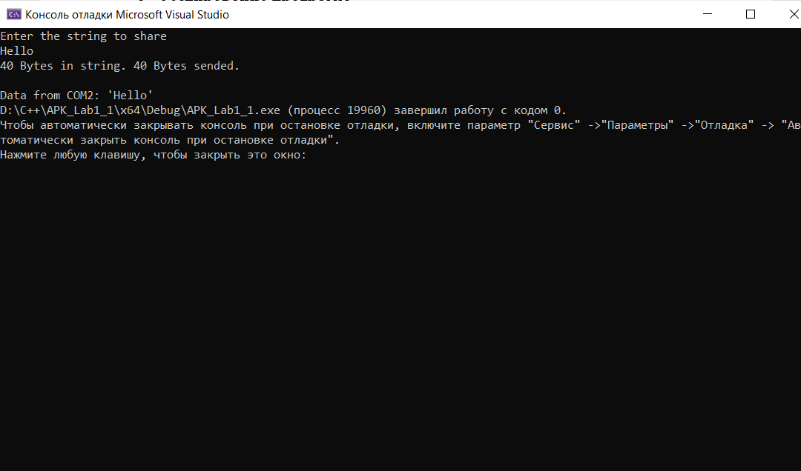

Рисунок 4.1 – Результат работы программы, взаимодействующей с портами ввода-вывода.

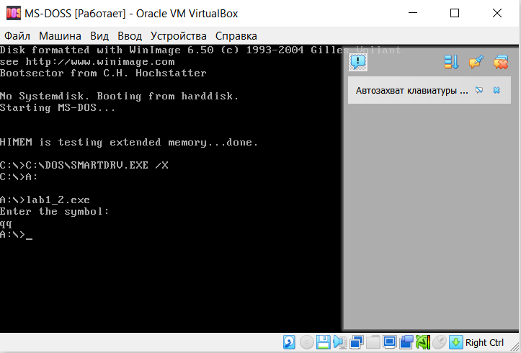

Рисунок 4.2 – Результат работы программы, использующей BIOS прерывание 14h.

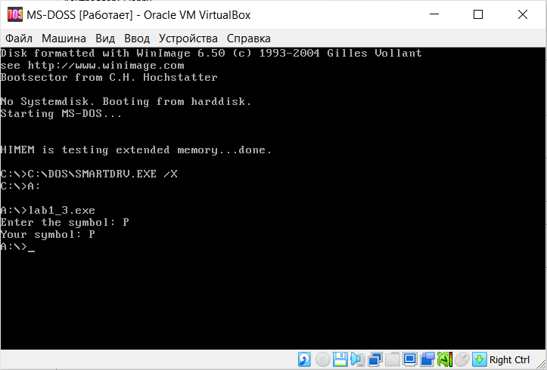

Рисунок 4.3 – Результат работы программы, работающей с COM-портами через регистры как с устройствами ввода-вывода.

1. Заключение

В ходе лабораторной удалось передать 1 байт информации через последовательный порт с использованием различных механизмов.

Для эмуляции COM портов использовался Null-modem emulator, для эмуляции DOS используется Oracle Virtual Box.